Праздник в Пиревичах
В УЗ «Жлобинская ЦРБ» в течение 10 дней прошло два знаменательных события: 23 августа 2017 года открыли памятную доску на здании стоматологической поликлиники Татаринову А.Т, а 02 сентября 2017 года - бывшему главному врачу Пиревичской сельской участковой больницы, а затем врачу - терапевту (участковому) Титовичу Вячеславу Арсеньевичу.
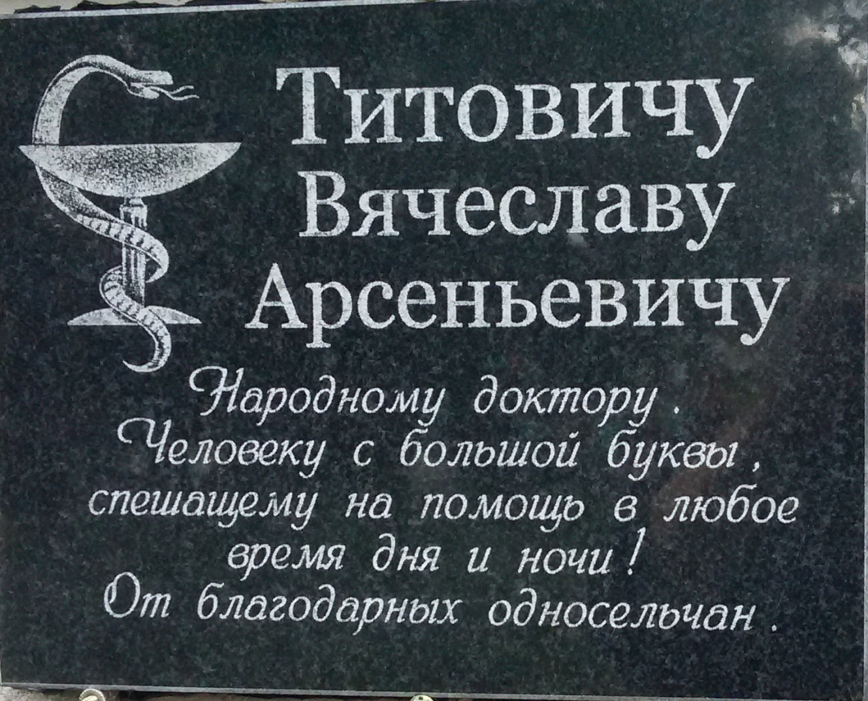

Открытие памятной доски на здании Пиревичской амбулатории инициировали благодарные пациенты и жители Пиревичского сельского совета, которых более 20 лет лечил Вячеслав Арсеньевич.
Высокий профессионализм, чуткость, сострадание, восприятие чужой боли как своей, безотказность в оказании медицинской помощи в любое время дня и ночи - вот те черты характера, которые были свойственны Вячеславу Арсеньевичу.
Будучи сам тяжело болен, он никогда не отказывал в помощи нуждающимся и земляки отплатили ему почетом, уважением и памятью.
На открытии памятной доски Титовичу В.А присутствовал его сын -
Роман Вячеславович, выбравший профессию отца. Роман Вячеславович
является молодым специалистом, он первый год работает врачом общей
практики в Светлогорской ЦРБ.
2
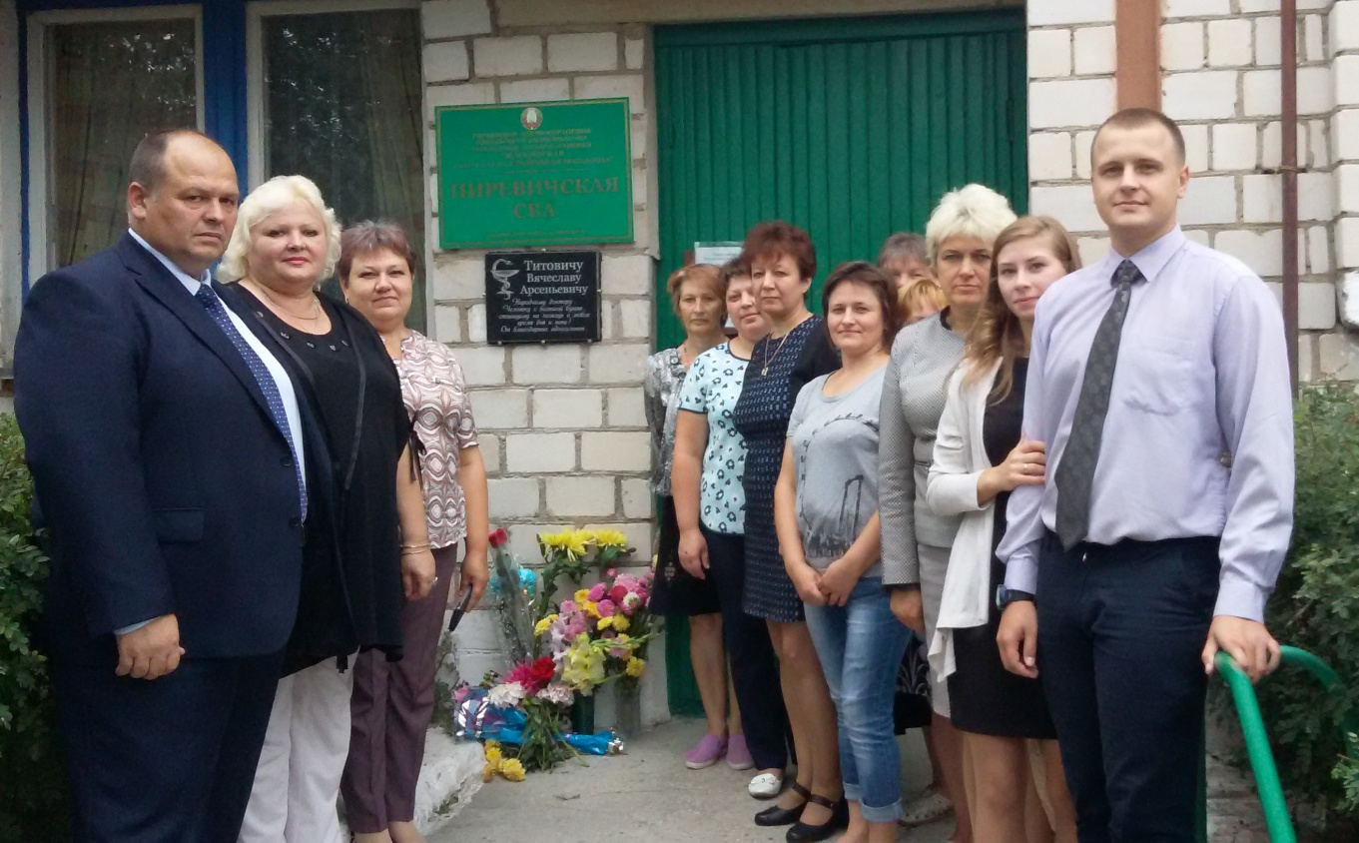
На фото: первый справа - сын Титовича В.А.

Много добрых слов было сказано в адрес Титовича В.А. от коллег: и. о. главного врача УЗ «Жлобинская ЦРБ» Малиновского Е.Л., председателя профсоюзного комитета Толканица Р.В.,. а также от односельчан и пациентов.
Еще одна памятная доска появилась в Жлобинском районе в честь преданных делу медицины врачей – пусть эта добрая традиция продолжится в будущем.

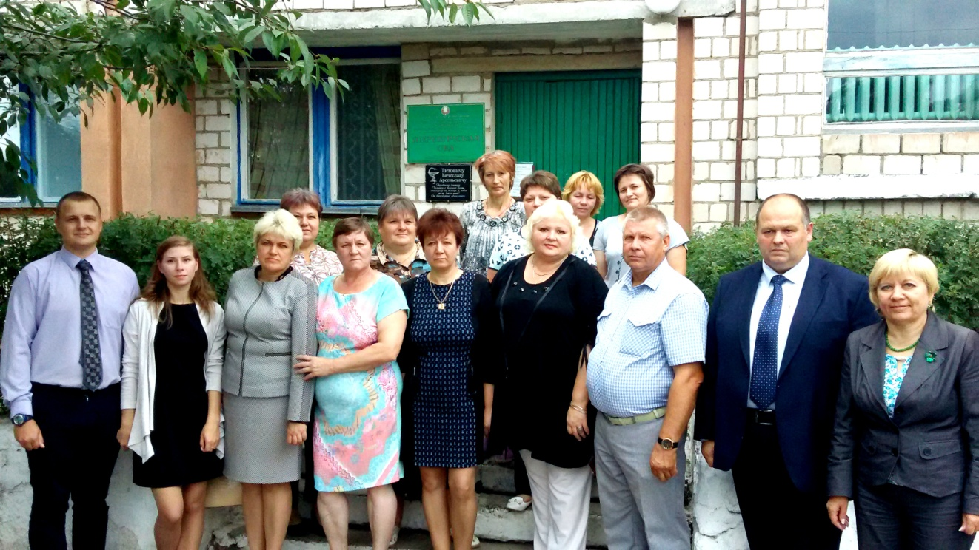
На фото: семья, односельчане и коллеги Титовича В.А.
3
Открытие памятной доски Титовичу В.А. было приурочено ко Дню агрогородка «Пiрэвiцкiе званы» и стало центральным событием праздника. Так односельчане решили увековечить память о своем всеми любимом враче.
Затем праздник продолжился на площадке в центре агрогородка. Помимо концертных номеров здесь была организована выставка работ народных умельцев. Работники Пиревичской сельской участковой больницы также приняли участие в выставке. Их руками было организовано подворье.
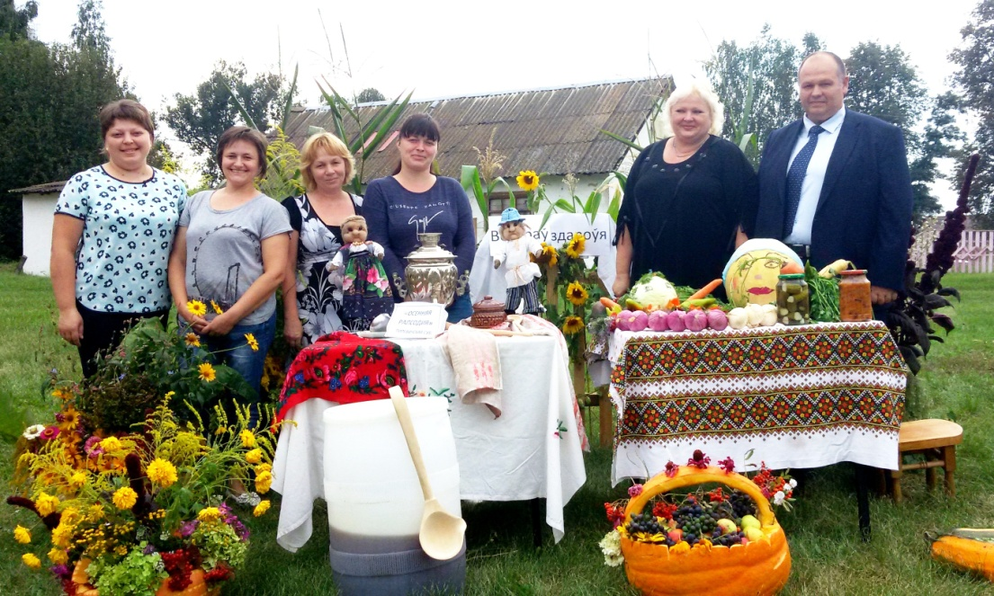
На фото:работники Пиревичской СУБ, Толканица Р.В., Малиновский Е.Л.

Председатель профсоюзного комитета Р.В.Толканица

